建筑能效测评报告书
公共建筑

工程名称 | 绿洲
工程地点 | 河南-郑州
设计编号 | BK40301
建设单位 | 中原科技学院
设计单位 | 建筑学
设 计 人 | 孔敏，王月影，赵庆鸽，闫莉，申玥
审 核 人
审 定 人
设计日期 | 2022年1月4日


采用软件 | 能耗计算BESI2020
软件版本 | 20200909(SP1)
研发单位 | 北京绿建软件有限公司
正版授权码 | T16637348026
目 录

1 建筑概况 3
2 测评依据 4
3 围护结构 4
3.1 工程材料 4
3.2 围护结构作法简要说明 5
4 标识建筑 5
4.1 房间类型 5
4.1.1 房间表 5
4.1.2 作息时间表 5
4.2 系统类型 5
4.3 制冷系统 6
4.3.1 冷水机组 6
4.3.2 水泵系统 6
4.3.3 运行工况 6
4.3.4 制冷能耗 6
4.3.5 多联机/单元式空调能耗 7
4.4 供暖系统 8
4.4.1 热泵系统 8
4.4.2 多联机/单元式热泵能耗 9
5 比对建筑 10
5.1 房间类型 10
5.1.1 房间表 10
5.1.2 作息时间表 10
5.2 系统类型 10
5.3 制冷系统 10
5.3.1 冷水机组 10
5.3.2 冷却水泵 11
5.3.3 冷冻水泵 11
5.4 供暖系统 11
5.4.1 热水锅炉能耗 11
5.4.2 热水循环水泵能耗 11
6 计算结果 11
7 附录 15
7.1 工作日/节假日人员逐时在室率(%) 15
7.2 工作日/节假日照明开关时间表(%) 15
7.3 工作日/节假日设备逐时使用率(%) 15
7.4 工作日/节假日空调系统运行时间表(1:开,0:关) 15

建筑概况
工程名称 | 绿洲
工程地点 | 河南-郑州
地理位置 | 北纬：35.00° | 东经：113.65°
建筑面积(m²) | 地上5176 地下0
建筑层数 | 地上2 地下0
建筑高度（m） | 地上9.0 地下0.0
建筑体积(m³) | 13445.64
建筑外表面积(m²) | 5921.36
北向角度 | 90
结构类型 | 框架结构
外墙太阳辐射吸收系数 | 0.75
屋顶太阳辐射吸收系数 | 0.75
控温期 | 全年控温

 |  |  | 标识建筑 |  |  | 比对建筑
体形系数S |  |  | 0.44 |  |  | 0.40
屋顶传热系数K [W/(m²·K)] |  |  | 0.83 |  |  | 0.40
外墙（包括非透明幕墙）传热系数K [W/(m²·K)] |  |  | 1.35 |  |  | 0.45
屋顶透明部分传热系数  K [W/(m²·K)] |  |  | － |  |  | －
屋顶透明部分太阳得热系数 |  |  | － |  |  | －
底面接触室外的架空或外挑楼板传热系数K [W/(m²·K)] |  |  | － |  |  | －
地下车库与供暖房间之间的楼板  K [W/(m2·K)] |  |  | － |  |  | －
非供暖楼梯间与供暖房间之间的隔墙 K [W/(m2·K)] |  |  | － |  |  | －
周边地面热阻R[(m²·K)/W] |  |  | — |  |  | 0.69
地下墙热阻R[(m²·K)/W] |  |  | － |  |  | －
变形缝热阻R[(m²·K)/W] |  |  | － |  |  | －
外窗（包括透明幕墙） | 朝向 | 立面 | 窗墙比 | 传热  系数 | 太阳得热系数 | 窗墙比 | 传热  系数 | 太阳得热系数
外窗（包括透明幕墙） | 南向 | 南-默认立面 | 0.11 | 3.90 | 0.65 | 0.11 | 2.80 | －－
外窗（包括透明幕墙） | 北向 | 北-默认立面 | 0.11 | 3.90 | 0.65 | 0.11 | 2.80 | －－
外窗（包括透明幕墙） | 东向 | 东-默认立面 | 0.14 | 3.90 | 0.65 | 0.14 | 2.80 | －－
外窗（包括透明幕墙） | 西向 | 西-默认立面 | 0.10 | 3.90 | 0.65 | 0.10 | 2.80 | －－
备注：1. — 代表本工程无对应项; 2. ——代表参照建筑不要求，取值同设计建筑。

测评依据
1. 《建筑能效标识技术标准》(JGJ/T 288-2012)
2. 《公共建筑节能设计标准》(GB50189-2015)
3. 《民用建筑热工设计规范》(GB50176)

围护结构

工程材料
材料名称 | 导热系数λ | 蓄热系数S | 密度ρ | 比热容Cp | 蒸汽渗透系数u | 备注
材料名称 | W/(m.K) | W/(㎡.K) | kg/m³ | J/(kg.K) | g/(m.h.kPa) | 备注
水泥砂浆 | 0.930 | 11.370 | 1800.0 | 1050.0 | 0.0210 | 来源：《民用建筑热工设计规范（GB50176-93）》
石灰砂浆 | 0.810 | 10.070 | 1600.0 | 1050.0 | 0.0443 | 来源：《民用建筑热工设计规范（GB50176-93）》
钢筋混凝土 | 1.740 | 17.200 | 2500.0 | 920.0 | 0.0158 | 来源：《民用建筑热工设计规范（GB50176-93）》
碎石、卵石混凝土(ρ=2300) | 1.510 | 15.360 | 2300.0 | 920.0 | 0.0173 | 来源：《民用建筑热工设计规范（GB50176-93）》
挤塑聚苯板(ρ=25-32) | 0.030 | 0.320 | 28.5 | 1647.0 | 0.0162
加气混凝土、泡沫混凝土(ρ=700) | 0.220 | 3.590 | 700.0 | 1050.0 | 0.0998 | 来源：《民用建筑热工设计规范（GB50176-93）》
混凝土多孔砖(190六孔砖） | 0.750 | 7.490 | 1450.0 | 709.4 | 0.0000

围护结构作法简要说明
1. 屋顶构造：屋顶构造一：（由上到下）
碎石、卵石混凝土(ρ=2300) 40mm＋挤塑聚苯板(ρ=25-32) 20mm＋水泥砂浆 20mm＋加气混凝土、泡沫混凝土(ρ=700) 80mm＋钢筋混凝土 120mm＋石灰砂浆 20mm

2. 外墙构造：外墙构造一：（由外到内）
水泥砂浆 20mm＋挤塑聚苯板(ρ=25-32) 20mm＋水泥砂浆 20mm＋钢筋混凝土 200mm＋石灰砂浆 20mm

3. 外窗构造：12A钢铝单框双玻窗（平均）：
传热系数3.900W/m^2.K，太阳得热系数0.652

4. 周边地面构造：周边地面构造一：
水泥砂浆 20mm＋钢筋混凝土 120mm

标识建筑

房间类型

房间表
房间类型 | 空调  温度℃ | 供暖  温度℃ | 新风量 | 渗透风  换气次数 | 人员密度 | 照明功率  密度 | 电器设备  功率
办公-普通办公室 | 26 | 20 | 30(m³/h.人) | 0(次/h) | 8(㎡/人) | 9(W/㎡) | 15(W/㎡)

作息时间表
详见附录

系统类型
系统编号 | 系统类型 | 供冷  能效比 | 供热  能效比 | 面积(㎡) | 包含的房间
默认 | 双管制风机盘管 | － | － | 84.25 | 1048(1),1046(1),1045(1),1027(1),2029(2),2028(2)
Sys | 多联式空调(热泵)机组 | 68.00 | 88.00 | 4861.16 | 1010(1),1008(1),1006(1),1003(1),1002(1),2009(2),2007(2),2005(2),2004(2),2001(2)
Sys0 | 双管制风机盘管 | － | － | 141.68 | 1043(1),1041(1),1040(1),1034(1),1031(1),2042(2),2039(2),2038(2),2035(2),2030(2)
Sys1 | 双管制风机盘管 | － | － | 216.27 | 1032(1),1013(1),1012(1),2018(2),2017(2),2016(2)
Sys2 | 散热器采暖多联机供冷 | 66.00 | － | 427.28 | 1037(1),1036(1),1033(1),1026(1),1024(1),1023(1),1020(1),1015(1),1014(1),2049(2),2047(2),2044(2),2025(2),2022(2),2021(2),2019(2),2011(2)

制冷系统

冷水机组
名称 | 类型 | 额定耗电量  (kW) | 额定制冷量  (kW) | 额定性能系数  (COP) | 台数
冷水机组 | 水冷-螺杆式冷水机组 | 9 | 322 | 36.00 | 2
冷水机组 | 热泵机组 | 9 | 322 | 36.00 | 1
冷水机组 | 水冷-螺杆式冷水机组 | 9 | 322 | 36.00 | 1
冷水机组 | 水冷-离心式冷水机组 | 9 | 322 | 36.00 | 1
冷水机组 | 水冷-活塞式/涡旋式机组 | 8 | 300 | 36.00 | 1
冷水机组 | 水冷-离心式冷水机组 | 8 | 300 | 36.00 | 1
冷水机组 | 水冷-离心式冷水机组 | 8 | 300 | 36.00 | 1
冷水机组 | 水冷-螺杆式冷水机组 | 8 | 300 | 36.00 | 1

水泵系统
类型 | 流量(m3/h) | 扬程(m) | 设计工作效率(%) | 输入功率(kW) | 台数
冷却水泵 | 666 | 25 | 80 | 65.2 | 1
冷冻水泵 | 666 | 30 | 80 | 78.2 | 1

运行工况
负荷率  (%) | 机组制冷量  (kW) | 机组功率  (kW) | 性能系数  (COP) | 冷却水泵功率  (kW) | 冷冻水泵功率  (kW)
25 | 702.5 | 30 | 23.42 | 31.3 | 37.6
50 | 1405 | 55 | 25.55 | 31.3 | 37.6
75 | 2107.5 | 75 | 28.10 | 31.3 | 37.6
100 | 2810 | 100 | 28.10 | 31.3 | 37.6

制冷能耗
负荷区间  (%) | 区间负荷  (kWh) | 运行时长(h) | 性能系数  (COP) | 制冷机组  (kWh) | 冷却水泵  (kWh) | 冷冻水泵  (kWh)
0~25 | 118627 | 1164 | 23.42 | 5066 | 36433 | 43766
25~50 | 0 | 0 | 25.55 | 0 | 0 | 0
50~75 | 0 | 0 | 28.10 | 0 | 0 | 0
75~100 | 0 | 0 | 28.10 | 0 | 0 | 0
>100 | 0 | 0 | － | 0 | 0 | 0
合计 | 118627 | 1164 |  | 5066 | 36433 | 43766

多联机/单元式空调能耗
下表是多联机不同负荷率下的能效比，软件根据逐时负荷率插值计算逐时能效比，进而计算耗电量。
系统 | COP曲线
Sys | 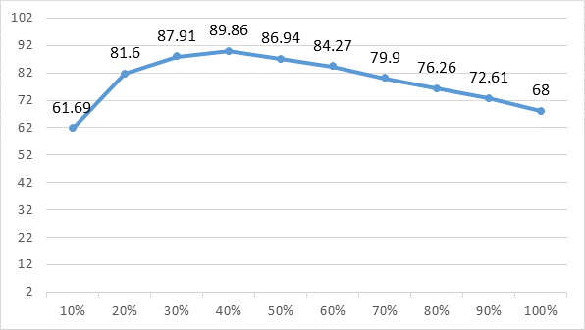
Sys2 | 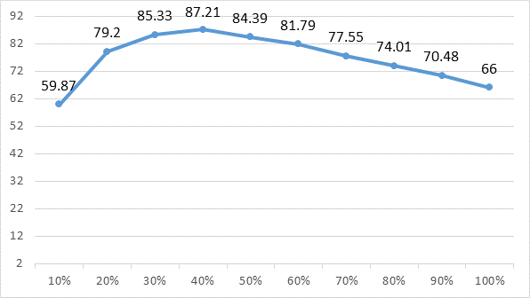

系统 | 能效比 | 耗冷量(kWh) | 耗电量(kWh)
Sys | 68.00 | 140506 | 1738
Sys2 | 66.00 | 19117 | 244
合计 | 80.54 | 159623 | 1982

供暖系统

热泵系统

热泵机组
名称 | 类型 | 额定耗电量(kW) | 额定制热量(kW) | 额定性能系数 COP | 台数
热泵机组 | 空气源热泵 | 8 | 300 | 36.00 | 1
热泵机组 | 地源热泵 | 10 | 366 | 36.00 | 1
热泵机组 | 空气源热泵 | 10 | 366 | 36.00 | 1
热泵机组 | 地源热泵 | 9 | 322 | 36.00 | 1
热泵机组 | 空气源热泵 | 9 | 322 | 36.00 | 1
热泵机组 | 空气源热泵 | 8 | 300 | 36.00 | 1
热泵机组 | 地源热泵 | 8 | 300 | 36.00 | 1
热泵机组 | 空气源热泵 | 8 | 300 | 36.00 | 1
热泵机组 | 地源热泵 | 8 | 300 | 36.00 | 1

热水循环泵
类型 | 流量(m3/h) | 扬程(m) | 设计工作效率(%) | 输入功率(kW) | 台数
单速 | 666 | 30 | 96 | 65.2 | 1
变频 | 666 | 30 | 98 | 63.8 | 1

运行工况
负荷率(%) | 机组制热量(kW) | 机组功率(kW) | 性能系数(COP) | 供暖水泵功率(kW)
25 | 719 | 31.25 | 23.01 | 37.6
50 | 1438 | 62.5 | 23.01 | 37.6
75 | 2157 | 93.75 | 23.01 | 37.6
100 | 2876 | 125 | 23.01 | 37.6

制热能耗
负荷区间  (%) | 区间负荷  (kWh) | 运行时长  (h) | 性能系数  (COP) | 热泵机组  (kWh) | 供暖水泵  (kWh)
0~25 | 38497 | 1547 | 23.01 | 1673 | 19463
25~50 | 0 | 0 | 23.01 | 0 | 0
50~75 | 0 | 0 | 23.01 | 0 | 0
75~100 | 0 | 0 | 23.01 | 0 | 0
>100 | 0 | 0 | － | 0 | 0
合计 | 38497 | 1547 |  | 1673 | 19463

多联机/单元式热泵能耗
下表是多联机不同负荷率下的能效比，软件根据逐时负荷率插值计算逐时能效比，进而计算耗电量。
系统 | COP曲线
Sys | 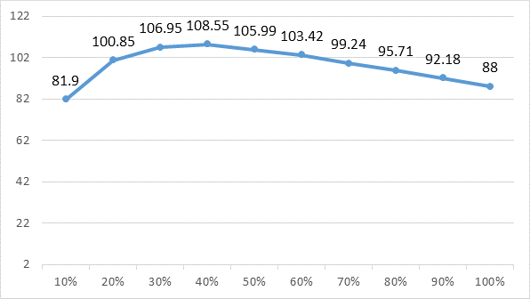

系统 | 能效比 | 耗热量(kWh) | 耗电量(kWh)
Sys | 88.00 | 126792 | 1671

比对建筑

房间类型

房间表
房间类型 | 空调  温度℃ | 供暖  温度℃ | 新风量 | 渗透风  换气次数 | 人员密度 | 照明功率  密度 | 电器设备  功率
办公-普通办公室 | 26 | 20 | 30(m³/h.人) | 0(次/h) | 8(㎡/人) | 9(W/㎡) | 15(W/㎡)

作息时间表
同标识建筑

系统类型
系统编号 | 系统类型 | 供冷  能效比 | 供热  能效比 | 面积(㎡) | 包含的房间
默认 | 双管制风机盘管 | － | － | 84.25 | 同标识建筑
Sys | 双管制风机盘管 | － | － | 4861.16 | 同标识建筑
Sys0 | 双管制风机盘管 | － | － | 141.68 | 同标识建筑
Sys1 | 双管制风机盘管 | － | － | 216.27 | 同标识建筑
Sys2 | 双管制风机盘管 | － | － | 427.28 | 同标识建筑

制冷系统

冷水机组

机组选型
名称 | 类型 | 额定耗电量  (kW) | 额定制冷量  (kW) | 额定性能系数  (COP) | 台数
冷水机组 | 水冷-螺杆式冷水机组 | 0 | 322 | 0.00 | 2

机组能耗
负荷率  (%) | 机组制冷量  (kW) | 性能系数  COP | 区间负荷  (kWh) | 机组电耗  (kWh)
25 | 81 | 0.00 | 0 | 0
50 | 161 | 0.00 | 0 | 0
75 | 242 | 0.00 | 0 | 0
100 | 322 | 0.00 | 0 | 0
合计 |  | 0.00 | 0 | 0

冷却水泵
负荷率  (%) | 台数 | 区间时长  (h) | 输送能效比  ERe | 最大冷负荷  (kW) | 水泵电耗  (kWh)
25 | 1 | 631 | 0.0214 | 69 | 2723
50 | 1 | 438 | 0.0214 | 69 | 2723
75 | 1 | 355 | 0.0214 | 69 | 2723
100 | 1 | 103 | 0.0214 | 69 | 2723

冷冻水泵
负荷率  (%) | 台数 | 区间时长  (h) | 输送能效比  ER0 | 最大冷负荷  (kW) | 水泵电耗  (kWh)
25 | 1 | 631 | 0.0241 | 69 | 2528
50 | 1 | 438 | 0.0241 | 69 | 2528
75 | 1 | 355 | 0.0241 | 69 | 2528
100 | 1 | 103 | 0.0241 | 69 | 2528

供暖系统

热水锅炉能耗
燃料类型 | 容量/峰值负荷  (MW) | 台数 | 锅炉  热效率 | 外网热  输送效率 | 累计  热负荷  (kWh) | 热/电系数  (kWh/kWh) | 折合电耗  (kWh)
烟煤II | 0.04 | 1 | 0.73 | 0.92 | 17900 | 2.93 | 9095

热水循环水泵能耗
负荷率  (%) | 开启  台数 | 区间时长  (h) | 输送能效比  EHR0 | 最大热负荷  (kWh) | 供暖水泵电耗  (kWh)
25 | 1 | 405 | 0.00433 | 36 | 174
50 | 1 | 330 | 0.00433 | 36 | 174
75 | 1 | 210 | 0.00433 | 36 | 174
100 | 1 | 183 | 0.00433 | 36 | 174

计算结果
能耗分类 | 能耗子类 | 标识建筑  (kWh/㎡) | 比对建筑  (kWh/㎡) | 比对节能率  （%） | 基础建筑  (kWh/㎡) | 基础节能率  （%）
建筑负荷 | 耗冷量 | 93.12 | 133.00 | 29.98%
建筑负荷 | 耗热量 | 55.32 | 33.27 | -66.27%
建筑负荷 | 冷热合计 | 148.44 | 166.27 | 10.72%
供冷电耗 | 中央冷源 | 1.70 | 9.92 | 23.14%
供冷电耗 | 冷却水泵 | 12.19 | 3.96 | 23.14%
供冷电耗 | 冷冻水泵 | 14.65 | 3.69 | 23.14%
供冷电耗 | 多联机/单元式空调 | 0.66 | 24.59 | 23.14%
供冷电耗 | 供冷合计 | 33.10 | 43.06 | 23.14%
供暖电耗 | 中央热源 | 0.56 | 3.04 | 46.23%
供暖电耗 | 供暖水泵 | 6.51 | 0.06 | 46.23%
供暖电耗 | 多联机/单元式热泵 | 0.56 | 11.09 | 46.23%
供暖电耗 | 供暖合计 | 7.63 | 14.20 | 46.23%
采暖空调电耗 |  | 40.73 | 57.26 | 28.87% | 163.59 | 75.10%

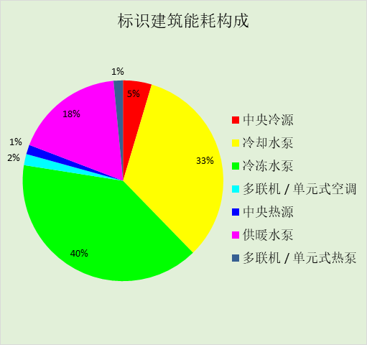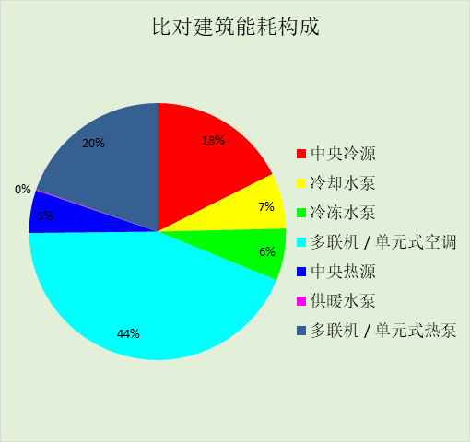

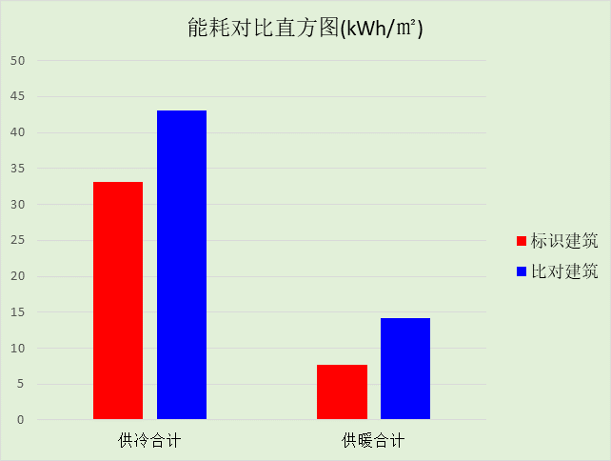

附录

工作日/节假日人员逐时在室率(%)

房间类型 | 1 | 2 | 3 | 4 | 5 | 6 | 7 | 8 | 9 | 10 | 11 | 12 | 13 | 14 | 15 | 16 | 17 | 18 | 19 | 20 | 21 | 22 | 23 | 24
办公-普通办公室 | 0 | 0 | 0 | 0 | 0 | 0 | 10 | 50 | 100 | 100 | 100 | 30 | 100 | 100 | 100 | 100 | 50 | 20 | 10 | 0 | 0 | 0 | 0 | 0
办公-普通办公室 | 0 | 0 | 0 | 0 | 0 | 0 | 0 | 20 | 45 | 0 | 0 | 0 | 0 | 0 | 0 | 0 | 0 | 0 | 0 | 0 | 0 | 0 | 0 | 0

注：上行：工作日；下行：节假日

工作日/节假日照明开关时间表(%)

房间类型 | 1 | 2 | 3 | 4 | 5 | 6 | 7 | 8 | 9 | 10 | 11 | 12 | 13 | 14 | 15 | 16 | 17 | 18 | 19 | 20 | 21 | 22 | 23 | 24
办公-普通办公室 | 10 | 10 | 10 | 10 | 10 | 10 | 10 | 36 | 62 | 56 | 54 | 43 | 53 | 55 | 58 | 67 | 40 | 18 | 10 | 10 | 10 | 10 | 10 | 10
办公-普通办公室 | 0 | 0 | 0 | 0 | 0 | 0 | 0 | 0 | 0 | 0 | 0 | 0 | 0 | 0 | 0 | 0 | 0 | 0 | 0 | 0 | 0 | 0 | 0 | 0

注：上行：工作日；下行：节假日

工作日/节假日设备逐时使用率(%)

房间类型 | 1 | 2 | 3 | 4 | 5 | 6 | 7 | 8 | 9 | 10 | 11 | 12 | 13 | 14 | 15 | 16 | 17 | 18 | 19 | 20 | 21 | 22 | 23 | 24
办公-普通办公室 | 0 | 0 | 0 | 0 | 0 | 0 | 10 | 50 | 100 | 100 | 100 | 100 | 100 | 100 | 100 | 100 | 50 | 20 | 10 | 0 | 0 | 0 | 0 | 0
办公-普通办公室 | 0 | 0 | 0 | 0 | 0 | 0 | 0 | 0 | 0 | 0 | 0 | 0 | 0 | 0 | 0 | 0 | 0 | 0 | 0 | 0 | 0 | 0 | 0 | 0

注：上行：工作日；下行：节假日

工作日/节假日空调系统运行时间表(1:开,0:关)

系统编号 | 1 | 2 | 3 | 4 | 5 | 6 | 7 | 8 | 9 | 10 | 11 | 12 | 13 | 14 | 15 | 16 | 17 | 18 | 19 | 20 | 21 | 22 | 23 | 24
默认 | 0 | 0 | 0 | 0 | 0 | 0 | 1 | 1 | 1 | 1 | 1 | 1 | 1 | 1 | 1 | 1 | 1 | 1 | 0 | 0 | 0 | 0 | 0 | 0
默认 | 0 | 0 | 0 | 0 | 0 | 0 | 0 | 0 | 0 | 0 | 0 | 0 | 0 | 0 | 0 | 0 | 0 | 0 | 0 | 0 | 0 | 0 | 0 | 0
Sys | 0 | 0 | 0 | 0 | 0 | 0 | 1 | 1 | 1 | 1 | 1 | 1 | 1 | 1 | 1 | 1 | 1 | 1 | 0 | 0 | 0 | 0 | 0 | 0
Sys | 0 | 0 | 0 | 0 | 0 | 0 | 0 | 0 | 0 | 0 | 0 | 0 | 0 | 0 | 0 | 0 | 0 | 0 | 0 | 0 | 0 | 0 | 0 | 0
Sys0 | 0 | 0 | 0 | 0 | 0 | 0 | 1 | 1 | 1 | 1 | 1 | 1 | 1 | 1 | 1 | 1 | 1 | 1 | 0 | 0 | 0 | 0 | 0 | 0
Sys0 | 0 | 0 | 0 | 0 | 0 | 0 | 0 | 0 | 0 | 0 | 0 | 0 | 0 | 0 | 0 | 0 | 0 | 0 | 0 | 0 | 0 | 0 | 0 | 0
Sys1 | 0 | 0 | 0 | 0 | 0 | 0 | 1 | 1 | 1 | 1 | 1 | 1 | 1 | 1 | 1 | 1 | 1 | 1 | 0 | 0 | 0 | 0 | 0 | 0
Sys1 | 0 | 0 | 0 | 0 | 0 | 0 | 0 | 0 | 0 | 0 | 0 | 0 | 0 | 0 | 0 | 0 | 0 | 0 | 0 | 0 | 0 | 0 | 0 | 0
Sys2 | 0 | 0 | 0 | 0 | 0 | 0 | 1 | 1 | 1 | 1 | 1 | 1 | 1 | 1 | 1 | 1 | 1 | 1 | 0 | 0 | 0 | 0 | 0 | 0
Sys2 | 0 | 0 | 0 | 0 | 0 | 0 | 0 | 0 | 0 | 0 | 0 | 0 | 0 | 0 | 0 | 0 | 0 | 0 | 0 | 0 | 0 | 0 | 0 | 0

注：上行：工作日；下行：节假日

